JULI 2019 | EMO 2019 VORBERICHT

Fräsen statt polieren
Die Paul Horn GmbH erweitert das Werkzeugprogramm zum Hochglanzfräsen. Die mit monokristallinen Diamanten (MKD) bestückten Kugelfräser zielen auf den Einsatz bei nichteisenhaltigen Werkstoffen im Werkzeug- und Formenbau ab. Das Fräsen mit MKD-bestückten Werkzeugen ermöglicht die Einsparung von Polierprozessen bei der Herstellung von Freiformflächen. Die neuen, größeren Durchmesservarianten reduzieren die Bearbeitungszeit, garantieren die Einhaltung von engsten Toleranzen und erzeugen Oberflächengüten im Nanometerbereich.
Horn bietet das erweiterte Portfolio der MKD-Kugelfräser lagerhaltig an. Mit den Durchmessern 6 mm, 8 mm, 10 mm, 12 mm und 16 mm lässt sich ein weiter Anwendungsbereich abdecken. Alle Varianten sind einschneidig und mit einer inneren Kühlmittelzufuhr ausgeführt. Die Vollhartmetall-Werkzeugschäfte ermöglichen eine schwingungs- und vibrationsfreie Bearbeitung.
Das Anwendungsspektrum des Hochglanzfräsens ist groß. Besonders im Werkzeug- und Formenbau spart das Verfahren Polierarbeiten ein und erhöht gleichzeitig die Qualität in Präzision, Konturtreue, Ebenheit und Oberflächengüte. So kommt das Verfahren dort zum Einsatz, wo sich die Oberfläche der Form in dem zu fertigenden Teilen widerspiegelt. Dazu gehören zum Beispiel PET-Blasformen und Schokoladen-Gussformen sowie Anwendungsbereiche in der Medizintechnik. Neben dem Hochglanzfräsen bietet Horn in seinem Portfolio auch Lösungen zum Hochglanzdrehen mit MKD-Werkzeugen.
1.452 Zeichen, inkl. Leerzeichen

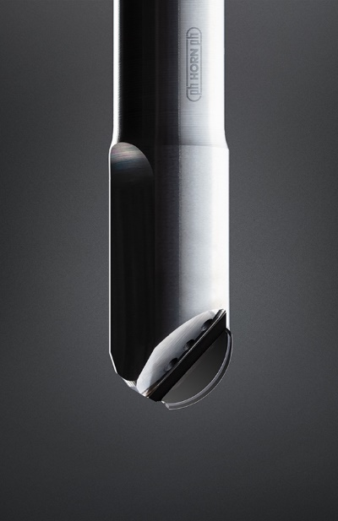
BU: Durch den Einsatz von MKD-Werkzeugen entfallen aufwändige Polierprozesse.
Quelle: Horn/Sauermann

Zuständig für Rückfragen:
Hartmetall-Werkzeugfabrik Paul Horn GmbH, Christian Thiele
Horn-Straße 1, 72072 Tübingen
Tel.: +49 7071 7004-1820, Fax: +49 7071 72893
Email: christian.thiele@phorn.de, www.phorn.de

